**ESCUELA NORMAL DE EDUCACIÓN PREESCOLAR**

**LICIENCIATURA EN EDUCACIÓN PREESCOLAR**

**CICLO ESCOLAR 2020-2021**

**CURSO:** Optativo Filosofía de la Educación

**DOCENTE:** Joel Rodríguez Pinal.

**UNIDAD DE APRENDIZAJE II**

El sentido y los Fines de la Educación

**COMPETENCIAS**

Actúa de manera ética ante la diversidad de situaciones que se presentan en la práctica profesional.

Integra recursos de la investigación educativa para enriquecer su práctica profesional, expresando su interés por el conocimiento, la ciencia y la mejora de la educación.

**ALUMNA:** Daniela Velázquez Díaz

**Grado y Sección:** 2° “D”

Saltillo, Coahuila

Mayo del 2021



**La concepción bancaria de la educación y sus alternativas en Freire**

En la educación bancaria la contradicción es mantenida y estimulada ya que no existe liberación superadora posible ya que educando es un objeto en el proceso y padece pasivamente la acción de su educador. Por lo tanto en la concepción bancaria el sujeto de la educación es el “educador” el cual conduce al educando en la memorización mecánica de los contenidos; los educandos son en sí como “recipientes” en los que se “deposita” el saber; entonces el educador no se comunica sino que solo realiza estos depósitos que los discípulos aceptan dócilmente. El único margen de acción posible para los estudiantes es el de archivar los conocimientos y se dice que los que lo poseen son aquellos que son considerados ignorantes, entonces el saber es una donación.

La ignorancia es absolutizada como consecuencia de una ideología de la opresión por lo que el otro es siempre el poseedor de la ignorancia. Por lo tanto a mayor pasividad mayor facilidad los oprimidos se adaptaran al mundo y lejos estarán de transformar la realidad.

En pocas palabras la educación bancaria es un instrumento de opresión porque pretende transformar la mentalidad de los educandos y no la situación en la que se encuentran.

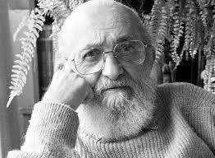Freire señala que incluso la educación bancaria puede despertar la reacción de los oprimidos aunque oculta el conocimiento acumulado en los “depósitos” pone en evidencia las contradicciones, por lo tanto un educador humanista revolucionario no debería confiarse de esta posibilidad sino identificarse con los educandos y orientarse a la liberación de ambos, donde tanto educador y educandos sean líderes y las masas que están involucrados en una tarea en que ambos son sujetos que recrean el conocimiento más allá de descubrir y comprender críticamente de aquel; de esta manera la presencia de los oprimidos 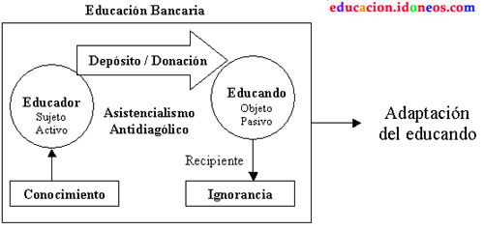en la búsqueda de su liberación deberá entenderse como compromiso.